期中联考试卷分析
（ 研制：解晓玲 审核：赵有权 授课时间:2021.4.29 ）
- 客观题分析
错误率较高的题：2.6.8（13班） 2.5.6.8.10(14班)
（订正要求：用红笔进行订正，错误选项旁标注出正确的表述或者相关考点页码）

二、相关错题知识整理并巩固（可根据自己存在的知识漏洞进行适当补充）
第2题： 直接选举、间接选举、等额选举、差额选举的优缺点
第5题： 选项与材料不符
第6题： 政府社会职能VS经济职能
第8题： 人民直接行使民主权利，间接行使国家权力
法律监督机关：检察院；审判机关：法院；司法机关：法院、检察院
第10题：主体不一致
第13题：民族关系、民族政策、民族原则

三、主观题分析
均分较低的题：18（2）、19（2）、21（1）
第18（2）：党的领导、人民当家作主、依法治国有机统一三者关系。“说明”类题要求思考“是什么”“为什么”“怎么样”

第19（2）：本题考查中国在联合国的相关知识，学生对国际组织知识不熟悉，不清楚该范围内有哪些知识点，答题全凭主观感觉，比较随意。中国在联合国地位作用：

第21（1）：知识范围“中国共产党”，本题光从知识点出发也不行，要从材料中挖掘其他的知识点。
“坚持党中央对脱贫攻坚的集中统一领导，统筹谋划，强力推进”：
“强化中央统筹、省负总责、市县抓落实的工作机制”：
“抓好基层党组织建设，成为带领群众脱贫致富的坚强战斗堡垒”：
“数百万名党员干部奋战在扶贫一线”：

主观题答题技巧：1.仔细“审”㈠审设问:①知识限定②材料限定③题型限定
㈡审材料：关键字、词、句
2.全面“析”㈠析关系㈡析角度
3.规范“答”①要点序号化②语言学科化③编写完整化④书写整洁化

四、针对训练
1. 中华人民共和国宪法是共和国的基石，是国家制度和法律制度的根基，与国家前途、人民命运息息相关。为了解党领导人民不断加强宪法制度建设的历程，某班政治学习小组的同学
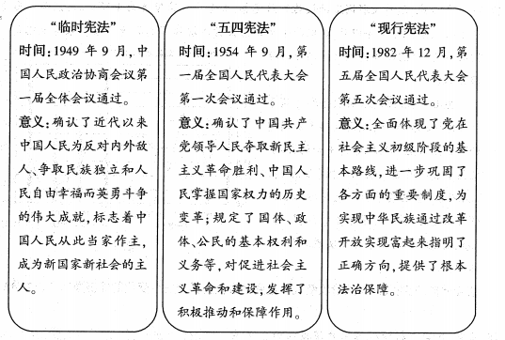
以“新中国奋斗历程与宪法”为主题，开展研究性学习，做成如下资料卡片。
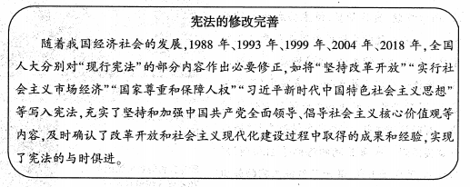
结合宪法与时俱进的历程，说明宪法的制定和完善体现了党的领导、人民当家作主和依法治国的有机统一。（12分）
审题：①知识范围：
②问题方向（题型）：
审材料：①关键句：
②知识点提炼：
组织答案：

